V 3 – Zitronensäure
Dieser Versuch erläutert das Arrhenius-Prinzip. Es wird gezeigt, dass Zitronensäurepulver bei dem Indikatorpapier keine Reaktion zeigt. Erst wenn Wasser hinzugegeben wird, färbt sich das Papier rot. Die SuS kennen bereits die Arrhenius-Theorie und den Nutzen von Indikatorpapier/Lösung, sowie den Begriff „pH-Wert“. Außerdem können sie Formelgleichungen aufstellen.

Gefahrenstoffe
Citronensäure - Monohydrat |  |  | H: 318 |  |  | P: 305+351+338, 311
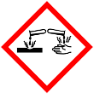

Materialien: Uhrglas, Spatel, Indikatorpapier
Chemikalien: Citronensäure, dest. Wasser
Durchführung: Zunächst wird ein Spatel Zitronensäurepulver auf das Uhrglas gegeben und mit Indikatorpapier auf den pH-Wert untersucht. Anschließend wird das Pulver in dest. Wasser gelöst und wiederum mit dem Indikatorpapier untersucht.
Beobachtung: Das Pulver färbt das Indikatorpapier nicht. Erst die Lösung zeigt ein rotes Indikatorpapier an.
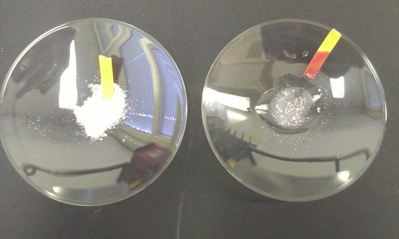
Abb. 5 - Indikatorpapier vorher und nachher
Deutung: Nach Arrhenius sind Säuren Stoffe, die in wässrigen Lösungen H⁺-Ionen bilden. Diese Reaktion bestätigt der Versuch:
C₅H₇O₅-COOH_{(s)} + H₂O_{(l)} → C₅H₇O₅-COO⁻_{(aq)} + H⁺_{(aq)}
Die H⁺-Ionen werden durch das Indikatorpapier nachgewiesen.
Entsorgung: Die Lösung kann in den Abfluss entsorgt werden.
Literatur: Munder, J.. (2010): Vergleich der Säure-Base-Konzepte von Arrhenius und Brönstedt anhand von Beispielen, abrufbar unter: http://daten.didaktikchemie.uni-bayreuth.de/umat/broensted_arrhenius/ broensted_arrhenius.htm, eingesehen am 14.8.14.
Der Versuch eignet sich im Unterricht zur Bestätigung des Säure-Base-Konzeptes nach Arrhenius. Den SuS sollte das Konzept bekannt sein.

